Работа ученика в ZOOM
- Войдите в Дневник.ру
- На главной странице ученика справа прописано расписание на следующий день

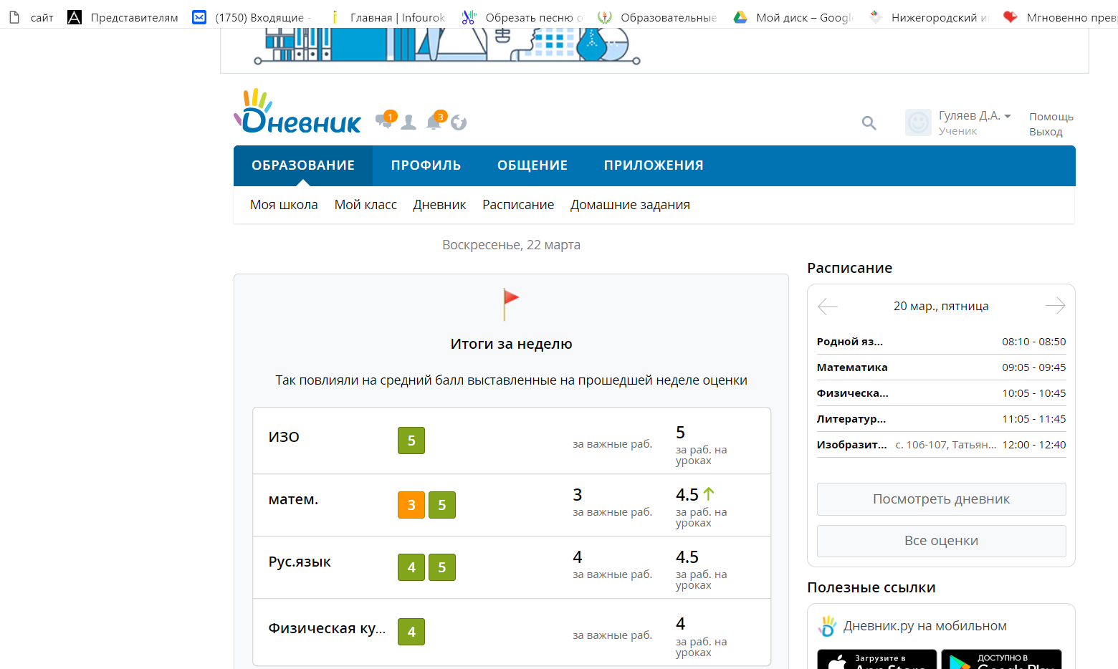

- Напротив предмета указано время проведения урока и приглашение на онлайн-занятие
(В нашем примере приглашение находится в домашнем задание по ИЗО). Нажимаем на нужный нам предмет.
Открывается страница урока

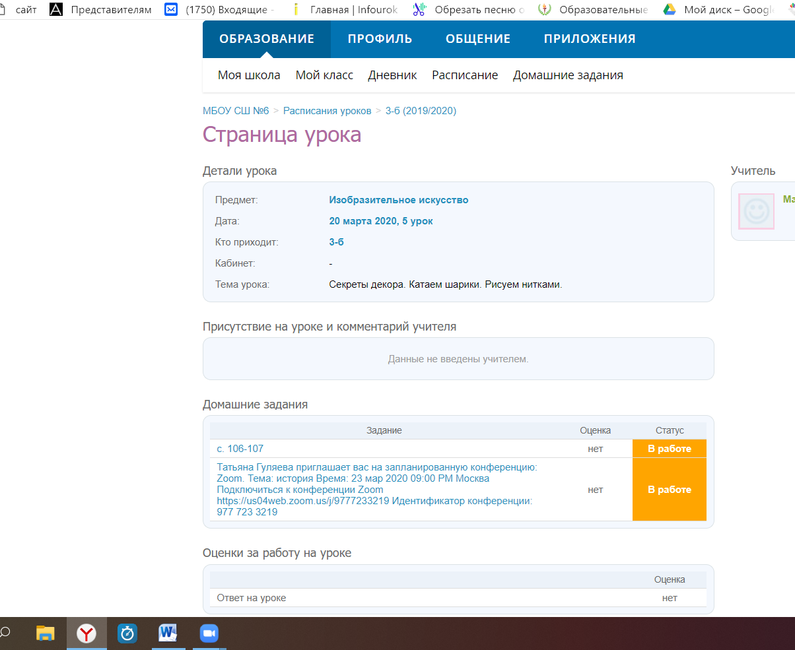

Нажимаем на текст для просмотра приглашения, открывается текст с нужной ссылкой
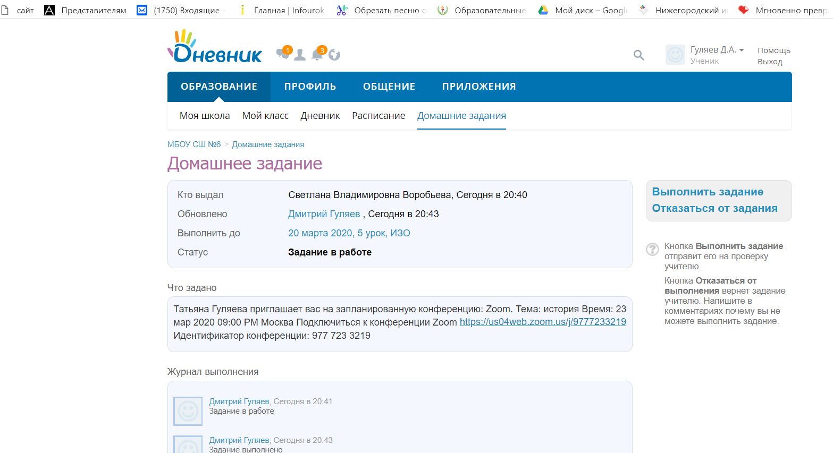

- Нажимаем на ссылку, администрация Дневника сообщает ученику, что он переходит на сторонний сайт.
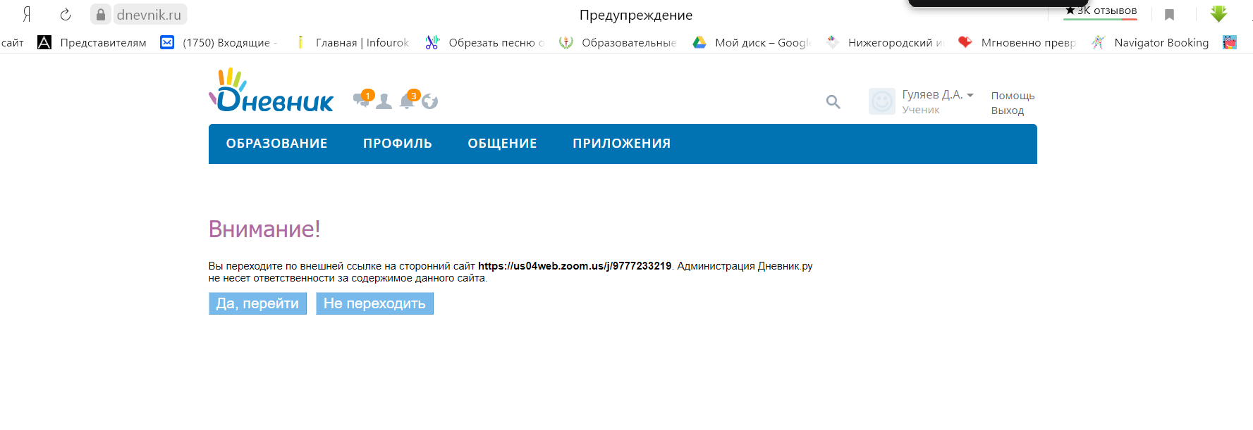
Нажимаем ДА,ПЕРЕЙТИ

После нажатия ученику предлагается перейти на урок (в приложении он носит название конференция) через программу ZOOM.
Ученик нажимает и открывается окно, где предлагается подключиться с видео. Выбирает ПОДКЛЮЧИТЬСЯ С ВИДЕО
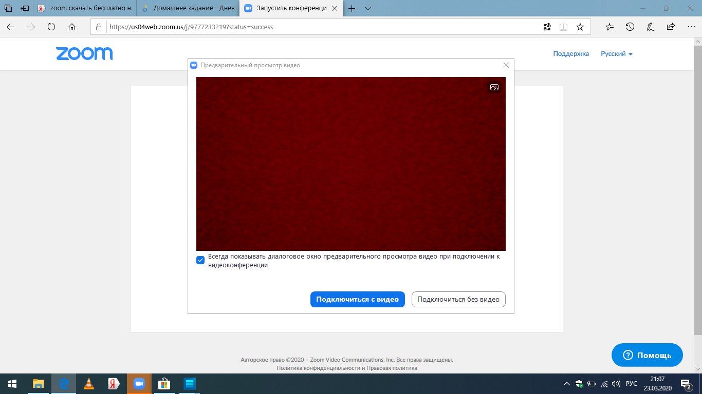
После этого ученик автоматически переходит на занятие и выбирает во всплывающем окне ВОЙТИ С ИСПОЛЬЗОВАНИЕМ ЗВУКА КОМПЬЮТЕРА

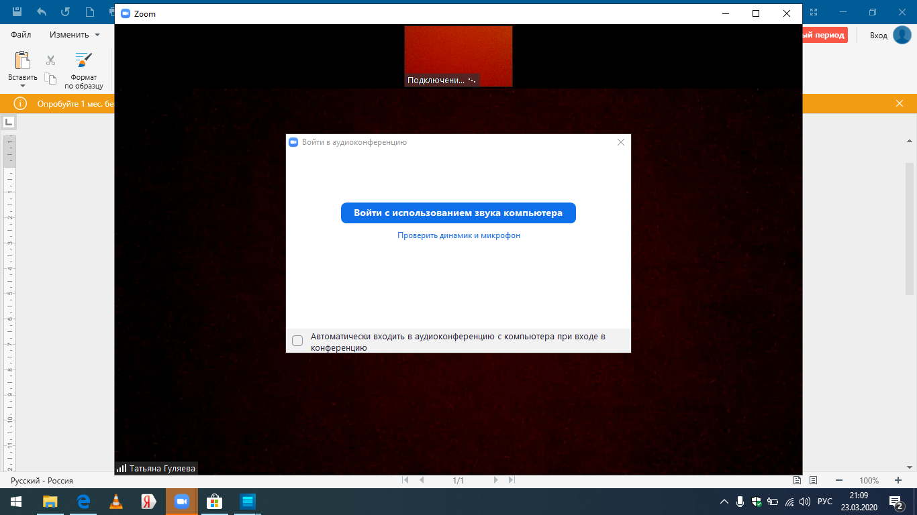
Как только ученик вошел в онлайн урок, учитель увидел его присутствие в чате, где ученики и сами могут посмотреть всех участников урока.
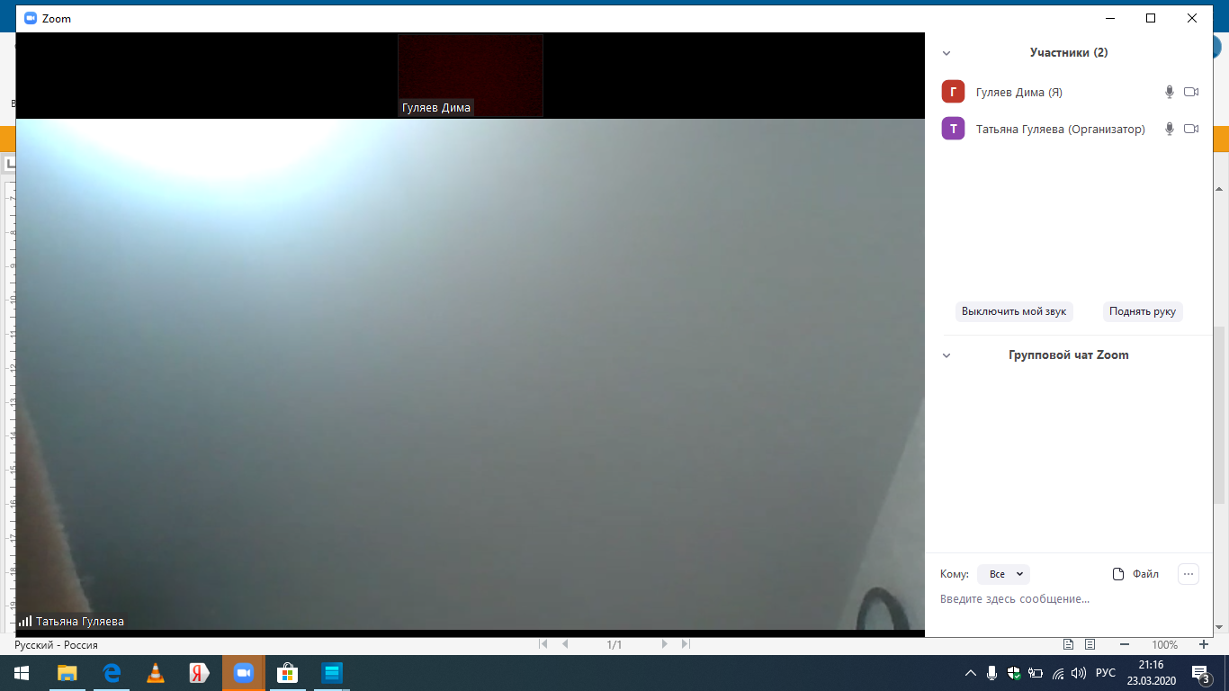
Здесь же ученик может поднять руку для ответа и регулировать звук при устном ответе.
В чате учитель также сможет выслать отдельные задания файлом, который после выполнения ученик отправит обратно через дневник.ру.
Кроме того, ученик увидит все материалы, которые будет демонстрировать учитель, а также задания во время урока.
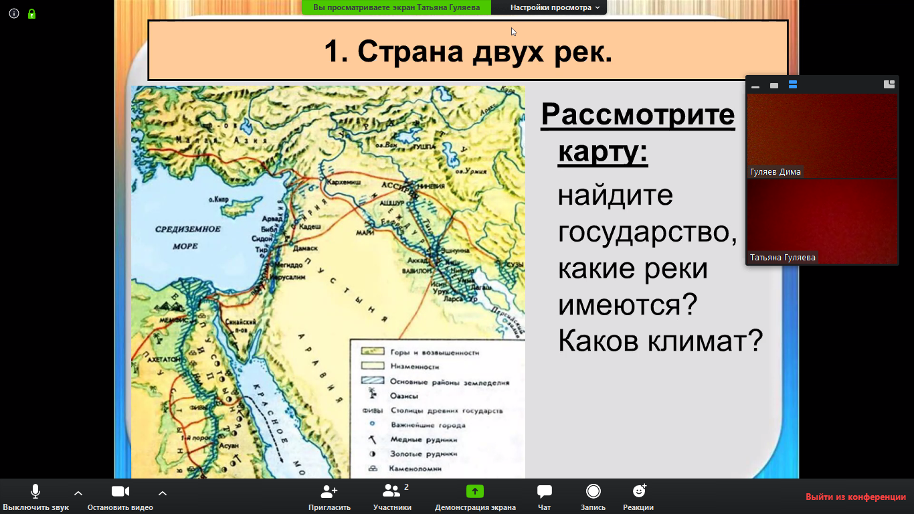

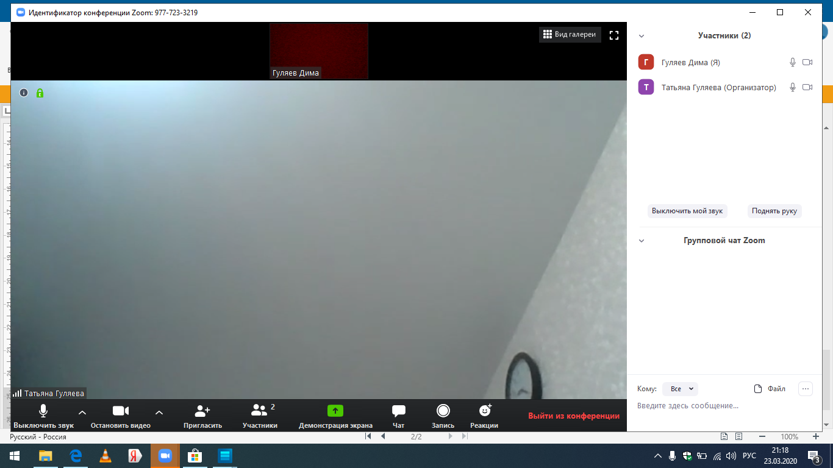
Рассмотрите значки внизу экрана!!!
Это:
- включить/выключить Ваш звук
- остановить видео (Ваше изображение выключается, но урок продолжается в аудио форме)
- пригласить отдельных участников (только для учителя)
- участники, нажав на который Вы откроете список всех, кто присутствует на уроке.
-ОСОБОЕ ВНИМАНИЕ значку ДЕМОНСТРАЦИЯ ЭКРАНА, нажав на который открываются документы, которые ученик выполняет по просьбе учителя (например, презентация или выполненный тест, или пример)

Для этого выбираем Демонстрация презентации или просто ЭКРАН и нажимаете СОВМЕСТНОЕ ИСПОЛЬЗОВАНИЕ. Когда необходимо закончить презентацию материала, сверху нажимаем ОСТАНОВИТЬ ДЕМОНСТРАЦИЮ
- Значок ЧАТ позволит ученику ответить на вопросы учителя или получить задание на урок
После окончания занятия нужно нажать внизу надпись Выйти из конференции.
Домашние задания будут выдаваться через дневник.ру. Выполненные задания ученик будет высылать обратно учителю также в дневнике.ру.

И на компьютере, и на телефоне процедура та же самая.

